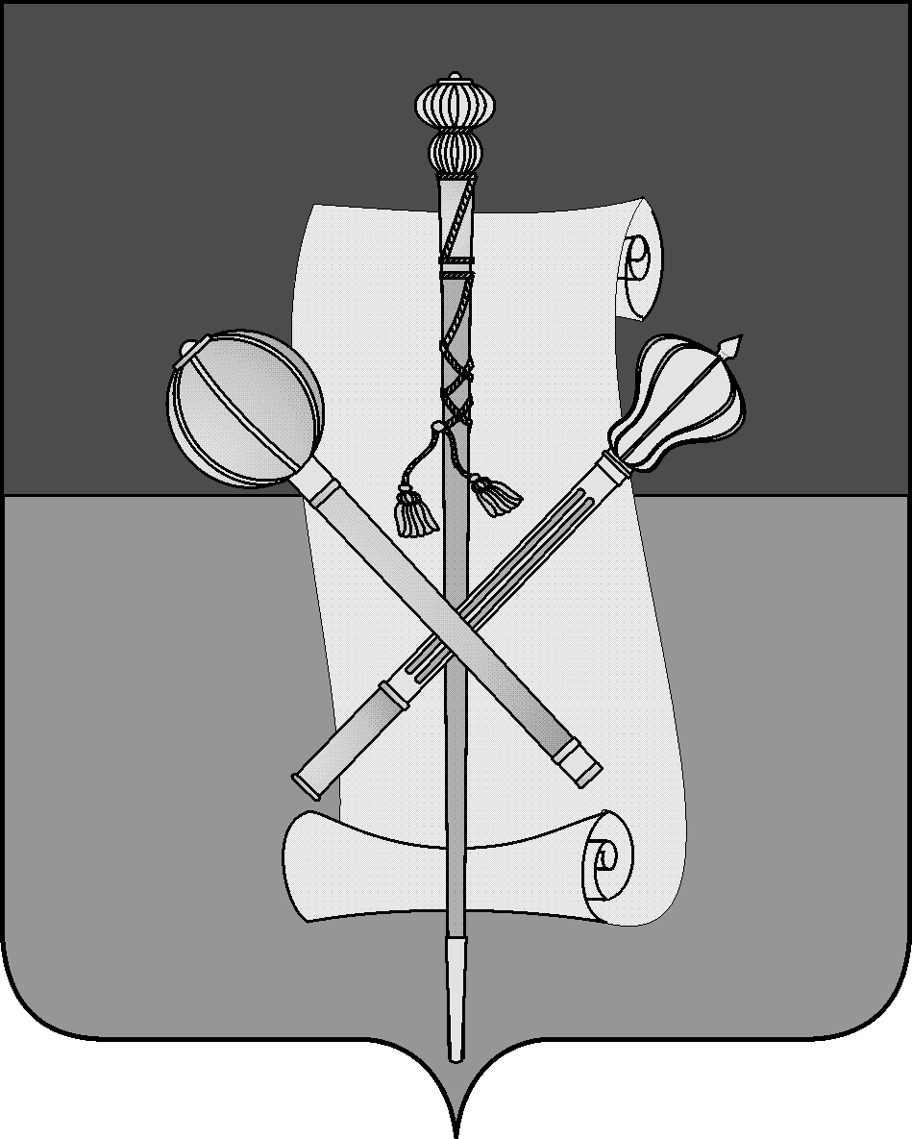

СОВЕТ БРЮХОВЕЦКОГО СЕЛЬСКОГО ПОСЕЛЕНИЯ
БРЮХОВЕЦКОГО РАЙОНА

РЕШЕНИЕ
От __________ | № ______
ст-ца Брюховецкая

Об отмене решения Совета Брюховецкого сельского поселения Брюховецкого района

В соответствии с частью 3 статьи 47 Федерального закона от
06.10.2003 года № 131 – ФЗ «Об общих принципах организации местного самоуправления в Российской Федерации» Совет Брюховецкого сельского поселения Брюховецкого района решил:
1. Решение Совета Брюховецкого сельского поселения Брюховецкого района от 30 ноября 2006 года № 95 «Об утверждении Порядка опубликования (обнародования) муниципальных правовых актов Брюховецкого сельского поселения Брюховецкого района» отменить.
2. Настоящее решение вступает в силу со дня его обнародования.

Глава Брюховецкого сельского
поселения Брюховецкого район Н.П.Балин

Председатель Совета Брюховецкого
сельского поселения Брюховецкого района С.В.Кислиенко

